JS第2天作业

# 一、简单练习题

## 第1题：

用户输入一个数字，然后判断这个数字能否被5、6整除，根据情况弹出下面4种警告框：

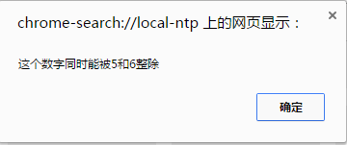

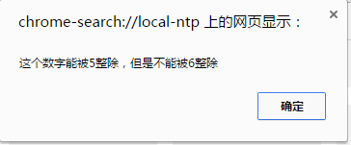

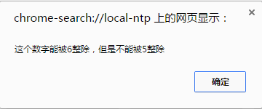

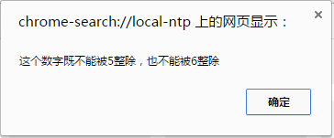

## 第2题：

找出1~1000之中，所有能被5整除，或者被6整除的数字。在控制台输出。

If( I % 5 == 0 || I % 6 == 0)

## 第3题：（选作。。。）

用户输入一个数字，列出所有它能够整除的数字。

比如用户输入48，那么控制台中将显示：

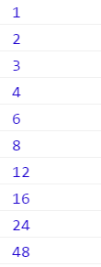

比如，用户输入19，那么控制台显示

1

19

比如，用户输入21，那么控制台显示

1

3

7

21

# 二、几道算法练习

## 2.1 题目1：报7游戏的安全数

大家从小到大，都玩儿过的一个庸俗的游戏：

游戏玩儿法就是，大家轮流报数，如果报到能被7整除的数字，或者尾数是7的数字，都算踩地雷了。就应该罚唱歌。

请在控制台输出1~60之间的所有“安全数”。

比如：

1、2、3、4、5、6、8、9、10、11、12、13、15、16、18、19、20、22、23、24、25、26、29、30……

答案见案例

## 2.2 题目2：水仙花数

水仙花数是一种特殊的三位数，它的特点就是，每个数位的立方和，等于它本身。

比如153就是水仙花数。因为：

13+53+33 = 153

100~999之内，只有4个水仙花数，请找出来。

特别经典的算法，是每个学习编程的人，都要会做。

## 2.3 题目3：求1~100的和

求和的题目，涉及到了新的一种算法思想，叫做“累加器”。

1+2+3+4+5+6……

## 2.4 求阶乘

所谓的阶乘，比如6的阶乘，就是1*2*3*4*5*6 = 720。

现在，计算13的阶乘。

## 2.5 用户输入一个数，输出因数的个数。

用户输入一个数，输出所偶遇能够整除它的数字。

比如，

用户输入48，此时输出1、2、3、4、6、8、12、16、24、48 。 共**10**个数字。

用户输入21，此时输出1、3、7、21.共4个数字。

3， 1，3

51，5

101，2，5，10

提示：此题用到累加器。

## 2.6 判断质数

质数：就是只能被1和自己整除。

翻译过来：它的因数个数是2。

比如：2、3、5、7、11、13、17、19、23、29、31、37……

用户输入一个数字，弹出这个数字是否是质数。